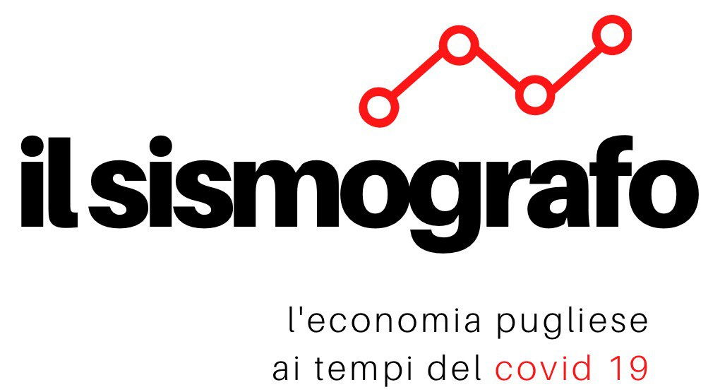

**L’ultimo studio del Sismografo di Unioncamere Puglia**

**Puglia, regione creativa con oltre 10mila aziende**

***Imprese culturali in ascesa dal 2014 al 2019, quasi 27mila gli addetti***

Le imprese culturali e creative in Puglia sono una realtà in ascesa: 146 imprese in più e 4.170 nuovi posti di lavoro creati.

E’ quanto emerge dal Sismografo di Unioncamere Puglia che - dopo le istantanee dedicate a turismo, food, commercio, meccatronica, costruzioni, legno arredo, moda - ha scattato una foto al comparto della cultura nel 2019 (prima del Covid 19) e lo ha confrontato con il dato 2014 (periodo immediatamente successivo alla crisi del 2007-13). Fra qualche mese Unioncamere Puglia fornirà i dati dei comparti per evidenziare gli effetti della pandemia su imprese e occupati.

**Il totale complessivo (dato dicembre 2019) è di 10.290 aziende,** quasi la metà (4.860) si occupano di editoria, una macro-categoria che va dalla produzione di contenuti (editoria propriamente detta), alla loro realizzazione pratica (stampa, rilegatura e servizi vari) e commercializzazione.

A seguire, le imprese attive nella comunicazione e branding, più o meno un quinto dell’intero cluster, quasi mille); 1.208 imprese realizzano software, videogame e giochi. Importante anche il peso dei servizi collegati al patrimonio storico e artistico del territorio pugliese, con 810 imprese, tallonate dalle 687 aziende specializzate in servizi di design e dalle 536 della macrocategoria film-video-radio-TV.

Più marginale, ma non irrilevante, il peso delle 151 attività collegate alla musica e infine delle 85 società di architettura; a queste ultime, però, devono essere sommate le realtà professionali a partita IVA, molto più numerose, che non sono qui considerate in quanto non rientrano nella categoria di aziende iscritte al Registro Imprese.

**Nelle imprese culturali e creative operano in tutto 26.690 addetti.**

L’andamento positivo del comparto è trainato da attività che crescono sia nel numero di imprese che di addetti: comunicazione e branding (+193 aziende, +1.818 dipendenti), patrimonio storico e artistico (+228 registrate, +1.447), software-videogame-giochi (+144 attività, +1.217 posti di lavoro).

Dolenti note per l’editoria: -593 aziende registrate, -872 dipendenti).

**Fra le province, Bari è nettamente in testa nella regione** (36% delle imprese culturali e creative), un valore che arriva invece alla metà esatta del totale se si ragiona in termini di forza lavoro impiegata.

**Il vertice del settore è costituito da 7 grandi aziende** che superano i 50 mln di fatturato e/o i 250 dipendenti e da 37 medie imprese con meno di 250 addetti e meno di 50 mln di € di fatturato. Seguono le 316 piccole aziende che arrivano a 10 mln e meno di 50 dipendenti. **Infine, una legione di 9.930 microimprese.**

La filiera in questione ha inoltre un impianto ancora prevalentemente tradizionale, con **più della metà del cluster (55%) costituita ancora da imprese individuali e soltanto il 26% di società di capitali.**

Le ricette di Unioncamere Puglia per far meglio? «Aggregazione e integrazione dell’offerta – **commenta Luigi Triggiani, segretario generale di Unioncamere Puglia** - crescita dimensionale dei player, che potrebbero così rinfoltire il manipolo delle industrie medie per competere a livello internazionale, dove le opportunità sono maggiori. Ciò significa però ulteriori investimenti, maggiore capitalizzazione; uno sforzo necessario per crescere».

Per l’ufficio stampa Unioncamere Puglia

Chicca Maralfa

Con preghiera di diffusione

3385082862

Bari 8 luglio 2020